Informacje o Komendzie Powiatowej Państwowej
Straży Pożarnej w Ząbkowicach Śl.

Na zdjęciu obok widać Komendę Straży w Ząbkowicach Śl.  Pracujemy tutaj w godzinach od 7:30 do 15:30. | 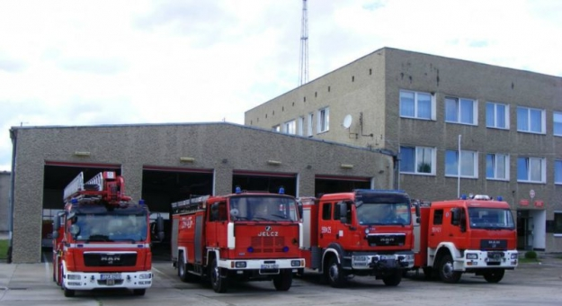
Czym zajmują się strażacy z Komendy?  Codziennie, i w dzień i w nocy  - gaszą pożary,  - biorą udział przy innych akcjach jak np. wypadki drogowe, złamane drzewa. Jeżdżą też by pomagać zwierzętom,  Strażacy robią jeszcze inne rzeczy:  - sprawdzają czy w budynkach jest bezpiecznie i nie będzie tam pożaru  - odwiedzają i kontrolują Strażaków Ochotników w powiecie,  - szkolą Strażaków Ochotników po to, aby też mogli jeździć do akcji,  - uczą dzieci o tym, jak się zachować w różnych sytuacjach. | 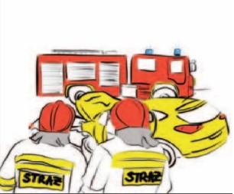  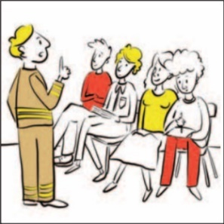  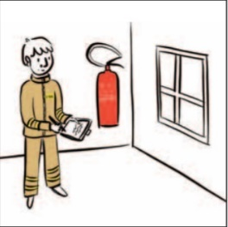  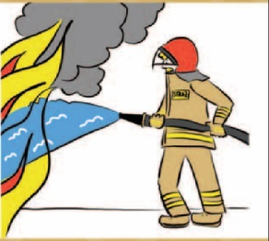

Do Komendy możesz wejść od strony ulicy Waryńskiego.

Komenda nie jest całkiem dostępna dla osób na wózku ale możesz wjechać do środka. Tam już strażak Ci pomoże.  Masz problem? Pod tym numerem jest osoba, która Ci pomoże 74 8157375 | 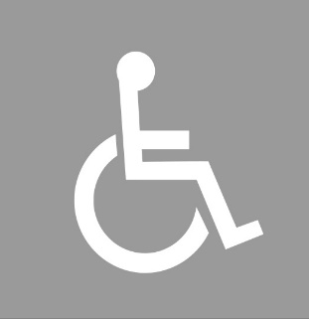

Żeby załatwić sprawy w Komendzie, osoby ze szczególnymi potrzebami mogą:
Napisać pismo i wysłać. Adres:  Komenda Powiatowa  Państwowej Straży Pożarnej w Ząbkowicach Śl., ulica Waryńskiego 15, 57-200 Ząbkowice Śl. | 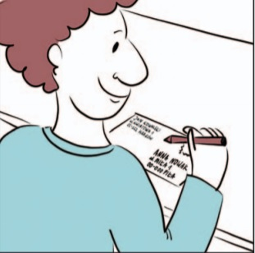
Przynieść pismo do Komendy.
Nie mamy w budynku windy ale to nie problem. Pismo może odebrać od Ciebie strażak na dole lub zostawić w wyznaczonym miejscu (w urnie podawczej)
Napisać pismo i wysłać je za pomocą platformy e-PUAP: www.epuap.gov.pl.  ePUAP to skrót nazwa  Elektroniczna Platforma Usług Administracji Publicznej. Do tego sposobu trzeba mieć Internet i swoje konto w ePUAP.  https://epuap.gov.pl/wps/myportal/aplikacje/skrzynka | 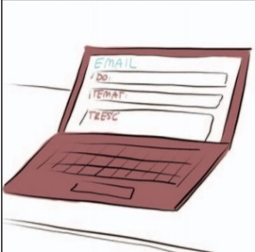
Napisać wiadomość i wysłać ją na adres
mailowy:
kpzabkowice@kwpsp.wroc.pl
Wysłać faks pod numer 74-8157-683
Zadzwonić pod numer 74-8157-375
Przyjść do Komendy i spotkać się
z pracownikiem w godzinach pracy Komendy. Najlepiej zadzwoń zanim przyjdziesz pod numer 74-8157-375
Komenda czynna jest od poniedziałku
do piątku w godzinach
od 7.30 do 15.30.

Pomoc dla osób z niepełnosprawnościami  Koordynator do spraw dostępności –  Funkcję Koordynatora ds. dostępności cyfrowej w Komendzie Powiatowej PSP  w Ząbkowicach Śląskich pełni  - mł. ogn. inż. Bartłomiej Prorok - Starszy Technik w Sekcji kontrolno-rozpoznawczej natomiast funkcję Koordynatora  ds. dostępności architektonicznej pełni  - sekc. Andrzej Stecyk – p.o. Technik Sekcji operacyjno-szkoleniowej, tel.748157371,  e-mail: kpzabkowice@kwpsp.wroc.pl .  Komenda Powiatowa Państwowej Straży Pożarnej w Ząbkowicach Śl. | 